冬山國中104學年
利用廚餘、落葉製作堆肥或有效利用照片
主旨：使數量龐大之廚餘、落葉有計畫性發揮環保功能
作法：（1）廚餘集中管理並請廠商定期回收
（2）將落葉集中以堆肥方式處理，以減少垃圾並積極利用
（3）利用廚餘（果皮類）當成有機肥料於班級教室花圃種植蔬菜
廚餘集中管理並定期回收 | 落葉集中以堆肥方式處理
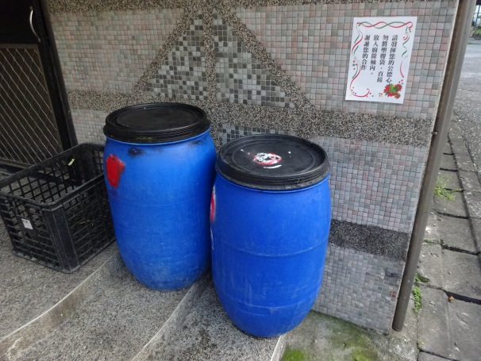 | 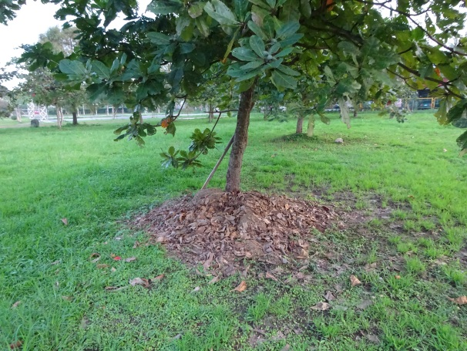
利用廚餘當成有機土於花圃種植蔬菜 一 | 利用廚餘當成有機土於花圃種植蔬菜 二
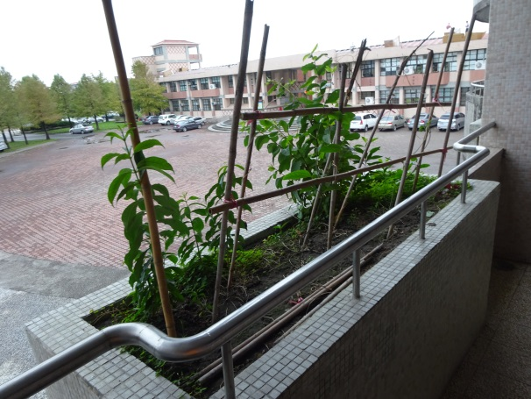 | 